**Лабораторна робота № 5. Циклічні конструкції**

**1 ВИМОГИ**

**1.1 Розробник**

* Михневич Владислав Вікторович
* Студент 1-го курсу
* Групи КІТ-120а

**1.2 Загальне завдання**

Визначити найбільший спільний дільник для двох заданих чисел.

**2 ОПИС ПРОГРАМИ**

**2.1 Функціональне призначення**

В основу програми покладено алгоритм Евкліда, знаходження найбільшого спільного дільника методом ділення. Програма призначена для знаходження найбільшого спільного дільника двох заданих чисел, що декларовані в файлі main.c.

**3 РОЗРОБКА ПРОГРАМИ ТА ВАРІАНТИ ВИКОРИСТАННЯ**

**3.1 Структура**

Створимо в папці свого репозиторію папку lab_05, в яку будемо додавати нові файли (див. рис.1).

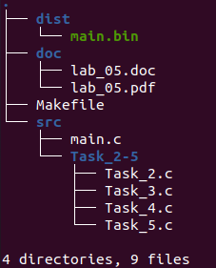

Рисунок 1 – Структура проекту

**3.2 Початкові дані, типи даних**

Два числа a, b є числами цілого типу з початковим значенням та результуюча змінна lcd того ж самого типу (див. рис. 2).

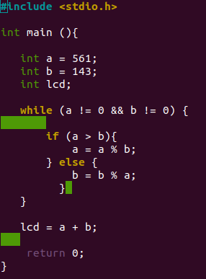

Рисунок 2 – Код програми

**3.3 Робота циклу**

Задамо умову а != 0 && b != 0 (див. рис. 2), щоб не відбувалося ділення на нуль. Наш цикл буде мати дві гілки: if з умовою (a > b) та else, якщо не виконалась перша умова, з кожною дією ділення цикл буде повторюватися поки при діленні по модулю не з’явиться нуль, після того як в нас з’явився нуль програма переходить до наступної операції додавання, яке і буде нашим результатом

(див. рис. 2).

**3.4 Компіляція та перевірка в debug**

Зробимо компіляцію за допомогою команди gcc -g main.c -o main.bin, якщо наша програма написана вірно, то можемо переходити до nemiver, побачити значення змінних та процес циклу (див. рис. 3).

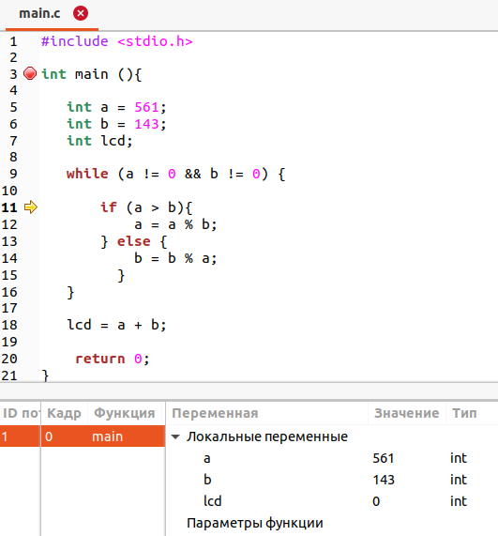

Рисунок 3 – Робота в nemiver

**Висновки**

На цій лабораторній роботі ми попрацювали з циклічними конструкціями, дізналися про відмінність оператора while від do…while, побачили поступові кроки роботи циклу та взагалі самого процесу циклу, навчилися правильно аналізувати умову в циклі та задавати її. Дізналися про призначення операторів break та continue.